GUIDE DE L’INSTALLATION
Pour installer iSchool vous avez besoin de :
- Logiciel java
- Serveur d’application Tomcat
- Le gestionnaire de base de données MySQL
- Le fichier d’application iSchool ROOT.war
- Fichiers d’initialisation de la base de données (students.sql et INSERT_STATIC.SQL)

INSTALLATION DE JAVA
Téléchargez Java à l’adresse suivante : http://www.oracle.com/technetwork/java/javase/downloads/index.html
Choisissez l’une des versions suivantes suivant que votre system est 32 ou 64 bits.
Windows x86 | 79.48 MB | jdk-7-windows-i586.exe
Windows x64 | 80.25 MB | jdk-7-windows-x64.exe

Double Cliquer sur ce fichier et vous aurez l’ecran suivant:
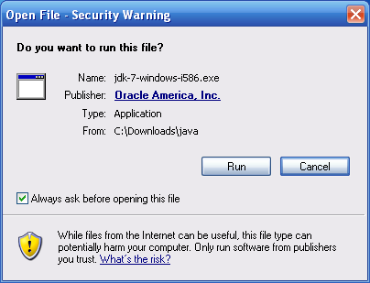
Cliquez sur le bouton “Run” et vous aurez l’écran suivant:
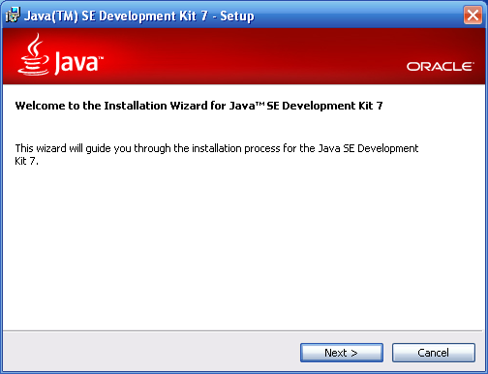
Cliquez sur “Next” et vous aurez l’ecran suivant:
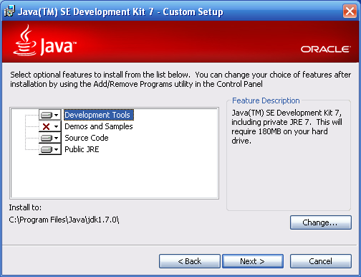
Cliquez sur “Next” et vous aurez l’écran suivant:
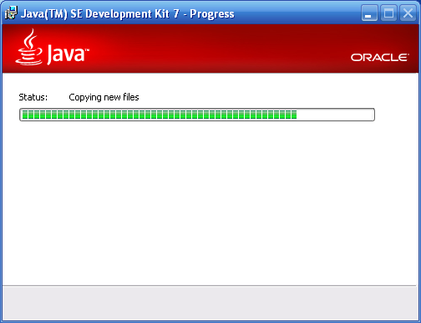

Laissez l’installation continuer jusqu’à ce que vous ayez l’écran suivant:
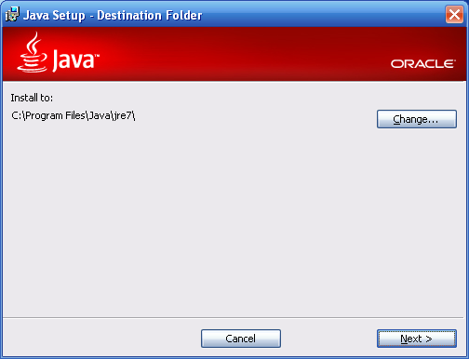
Cliquez sur “Next” et vous aurez l’écran suivant après un moment:
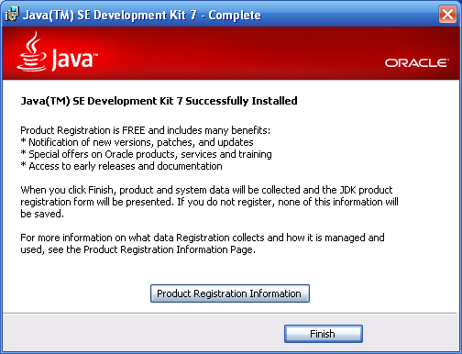
Cliquez sur “Finish” et vous venez d’accomplir l’installation de votre logiciel Java.

INSTALLATION DE MYSQL
Le logiciel de MySQL peut être téléchargé sur le site suivant http://www.mysql.com/downloads/mysql/
Choisissez l’une des versions suivantes suivant que votre system est 32 ou 64 bits.
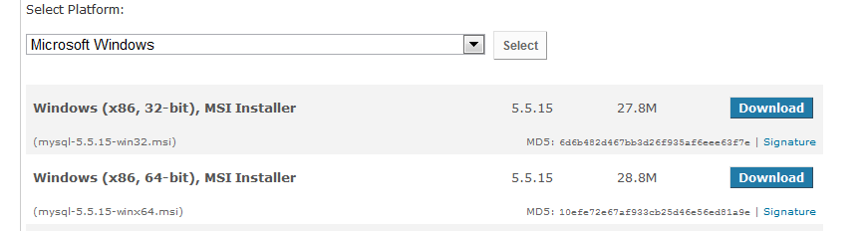

Pour démarrer l’installation double cliquer sur ce fichier et vous aurez l’écran suivant:
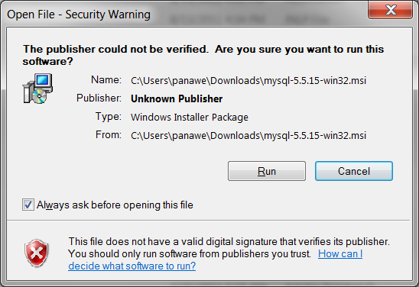
Cliquer sur “Run” et vous aurez l’écran suivant:
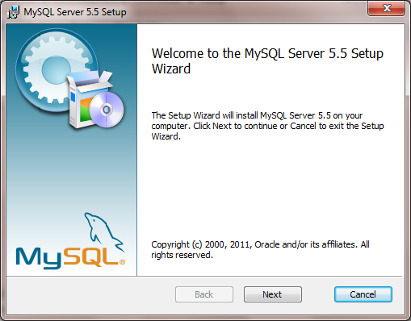
Cliquer sur le button Next
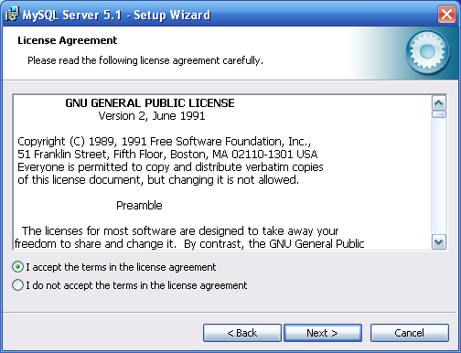
Selectioner “I accept the terms in the License Agreement” et cliquer sur le button Next. Vous aurez l’ écran suivant:
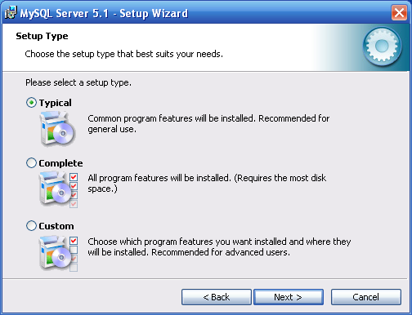

Sélectionner Typical et cliquer sur “Next” et vous aurez l’écran suivant:
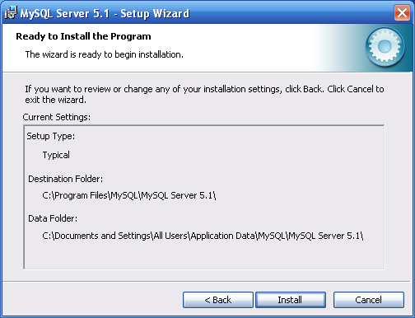
Cliquer sur le bouton Install et l’installation va démarrer.
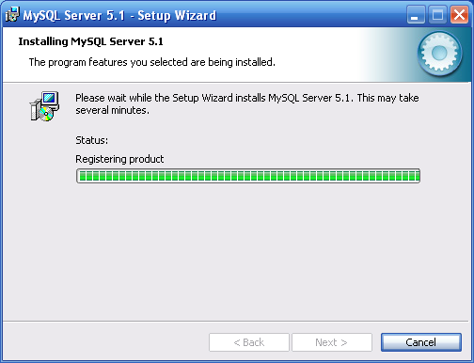

Attendez un moment et vous aurez l’écran suivant”
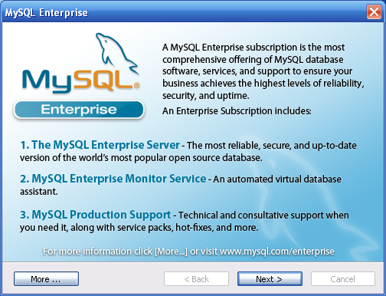
Cliquez sur “Next” et vous aurez l’écran suivant:
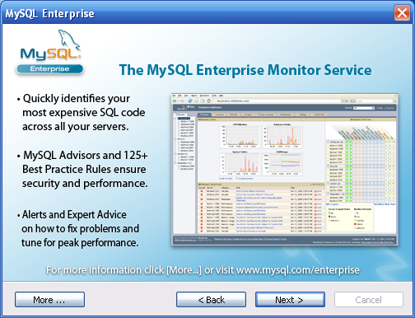
Cliquez sur “Next” et vous aurez l’écran suivant:
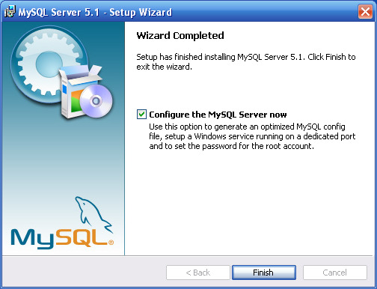
Cliquez sur “Finish” et vous aurez l’écran suivant:
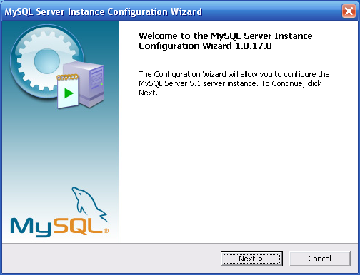
Cliquez sur “Next” et vous aurez l’écran suivant:
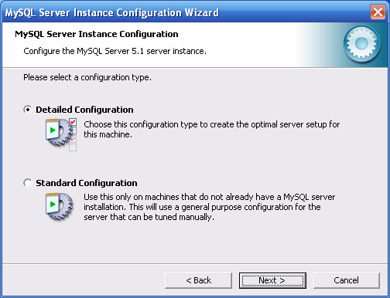
Cliquez sur “Next” et vous aurez l’écran suivant:
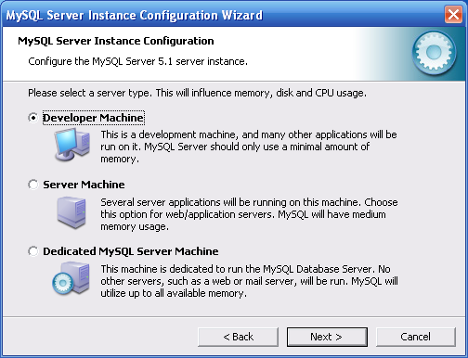
Sélectionnez « Server Machine » et cliquez sur “Next” et vous aurez l’écran suivant:
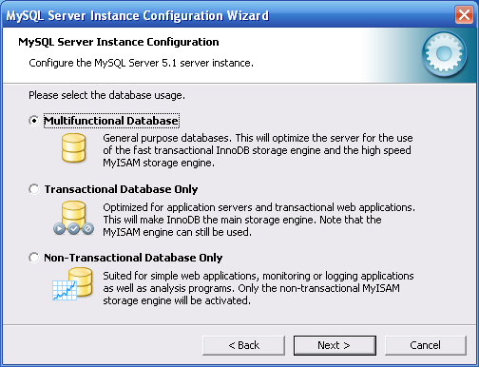
Cliquez sur “Next” et vous aurez l’écran suivant:
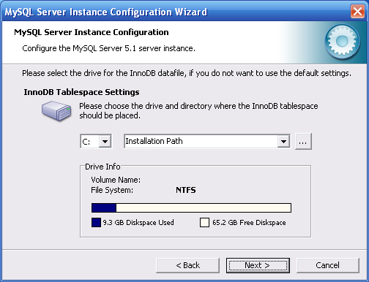
Cliquez sur “Next” et vous aurez l’écran suivant:
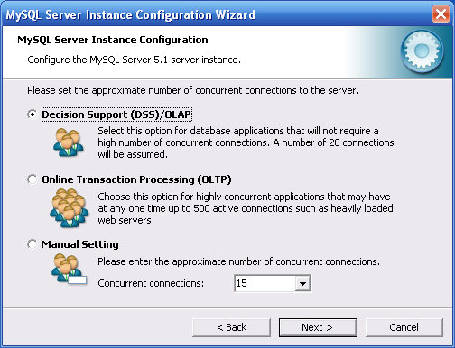
Sélectionner « Online Transaction Processing (OLTP) » et cliquez sur “Next”, vous aurez l’écran suivant:
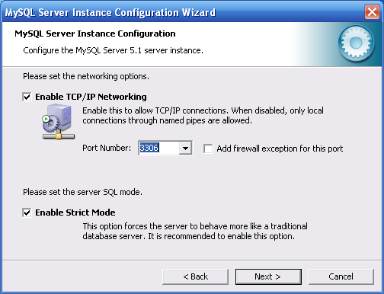
Cliquez sur “Next” et vous aurez l’écran suivant:
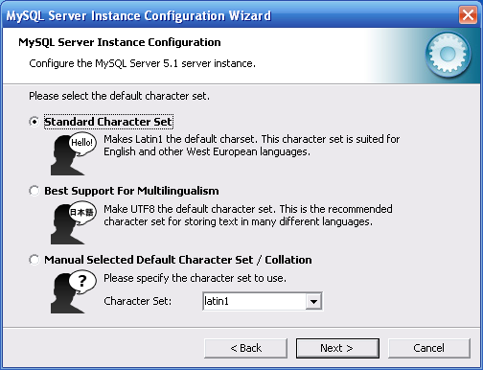
Cliquez sur “Next” et vous aurez l’écran suivant:
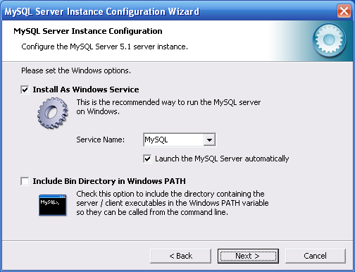
Cliquez sur “Next” et vous aurez l’écran suivant:
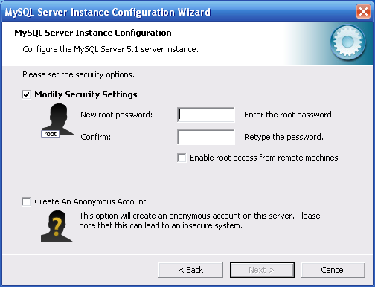
Entrez « password » pour le mot de passe root.
Selectionnez « Enable root access from remote machine »
Cliquez “Next”. Vous aurez l’écran suivant:
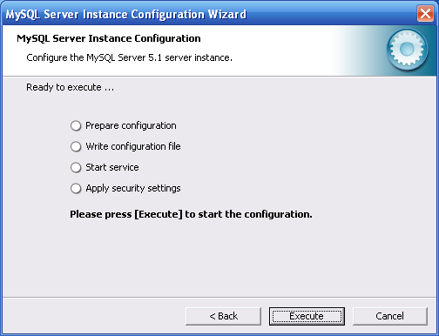
Cliquez sur “Execute” et vous aurez l’écran suivant après un moment:
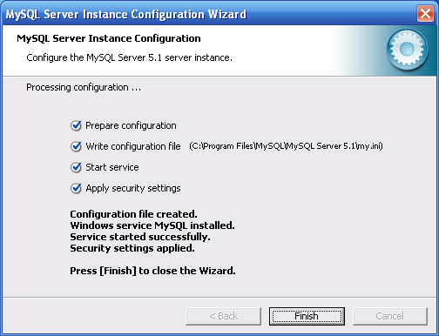
Cliquez sur finish.
Vous venez de finir l’installation du logiciel de MySQL.

INSTALLATION DE TOMCAT
Telechargez tomcat en cliquant sur le lien suivant : http://www.interior-dsgn.com/apache/tomcat/tomcat-8/v8.0.14/bin/apache-tomcat-8.0.14.exe
Double cliquer sur le fichier « apache-tomcat-7.0.20.exe » et vous aurez l’ecran suivant:
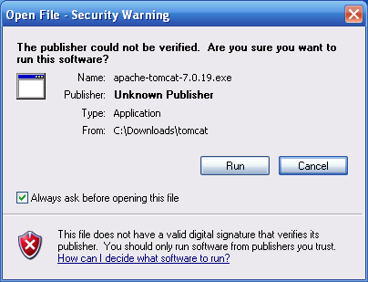
Cliquer sur le “Run” et vous aurez l’écran suivant: 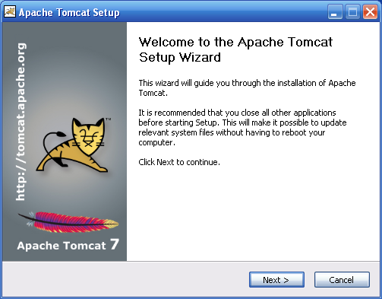
Cliquez sur le “Next” et vous aurez l’écran suivant:
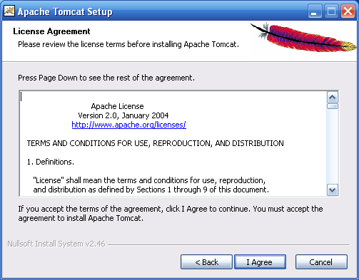]
Cliquez sur “I Agree” et vous aurez l’écran suivant:
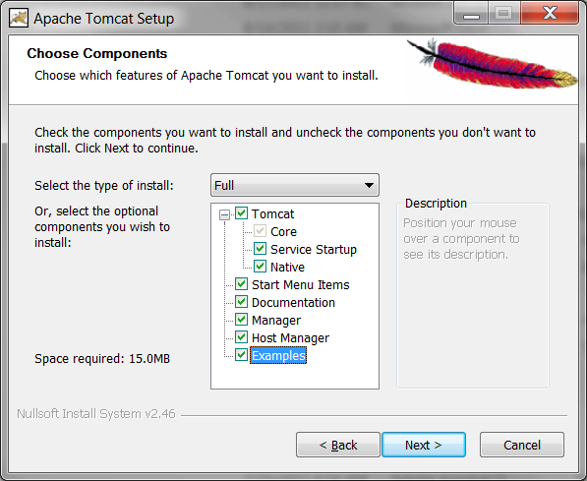
Selectionnez tout et cliquez sur “Next” et vous aurez l’écran suivant:
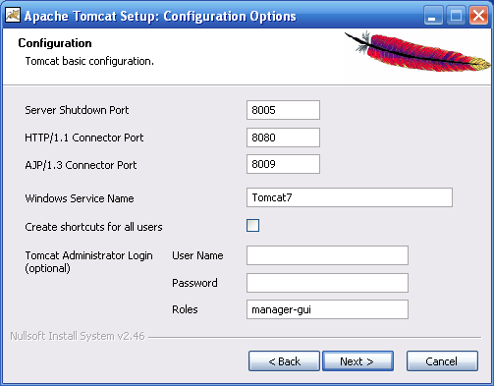
Changer le « HTTP/1.1 Connector Port » en “80”
Mettez admin dans le champ User Name
Mettez password dans le champ password
Cliquez sur Next
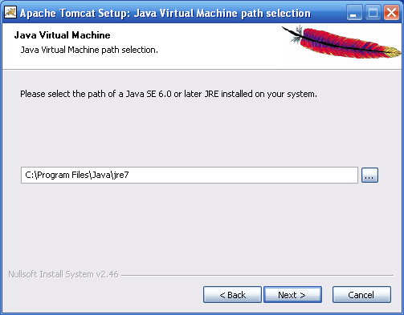
Enter le repertoire d’installation de votre jre. Cliquez sur “Next” et vous aurez l’écran suivant.
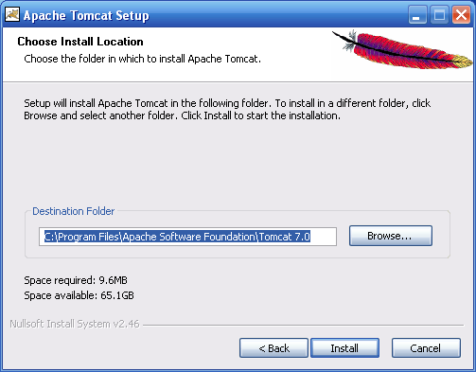
Tomcat va installer les fichiers dans le répertoire sélectionné en haut. Cliquer sur “Install” et suivez l’installation des fichiers. A la fin vous aurez l’écran suivant:
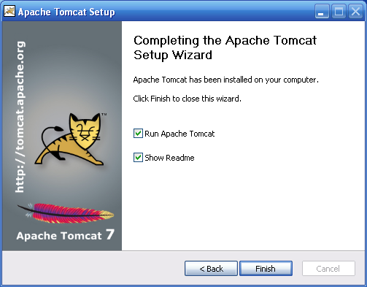

Cliquer sur “Finish” et vous venez d’installer votre logiciel de Tomcat.

CONFIGURATION DE LA BASE DE DONNEE DE L’APPLICATION
Pour créer la base de données que l’application va utiliser nous allons utiliser des comandes dos. Pour cela nous avons besoin de configurer notre system d’exploitation a reconnaitre des commands MySQL.
- Ajout de MySQL dans les variables d’environment.
Cliquez sur Demarer, Cliquer Droit sur “Mon Ordinateur” dans le Popup menu selectionner Proprietes et vous aurez l’ecran suivant:
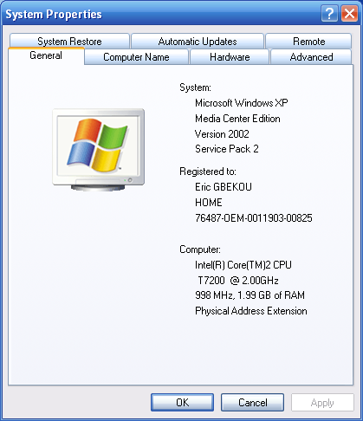

Selectionnez l’onglet Avance et vous aurez l’ecran suivant:
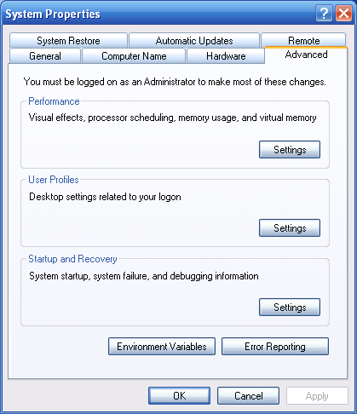
Cliquez sur le bouton “Variables d’environment” et vous aurez l’écran suivant:
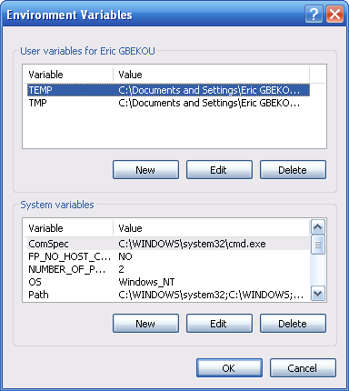
Selectionnez le variable Path, cliquez sur Edit et vous aurez l’ecran suivant:
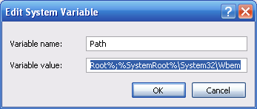
Ajoutez « ;C:\Program Files\MySQL\MySQL Server 5.1\bin » a la fin. Si votre répertoire d’installation de mySQL est différent, changez en conséquence.
Cliquez sur OK et l’écran se ferme. Cliquez sur OK sur les autres fenetres.

- Copiez les fichiers students.sql et INSERT_STATIC.SQL dans votre repertoire home. Exemple : c:\Users\panawe
- Ouvrer votre écran de DOS et taper la commade mysql –uroot –ppassword et appuyer sur Entrer. Remarquez que vous êtes dans le votre répertoire home par défaut.
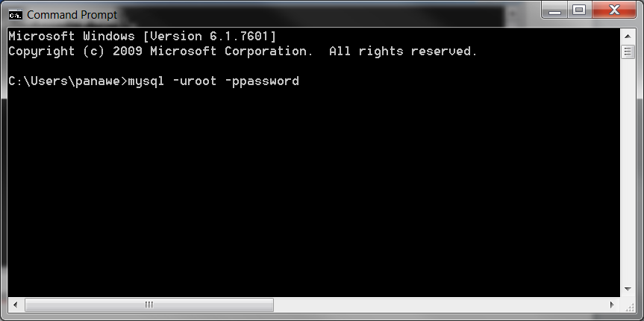
Vous aurez l’ecran suivant:
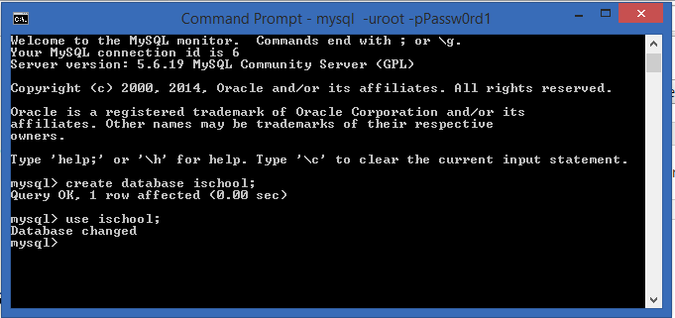
Enter la commande “CREATE DATABASE ischool;” et appuyez sur Entrer.
Enter la commande “USE ischool;” et appuyez sur Entrer

Enter la commade “source ischoolgold.sql;”. Ceci va creer les tables de l’application dans la base de données ischool cree en haut. A la fin vous aurez l’ecran suivant:
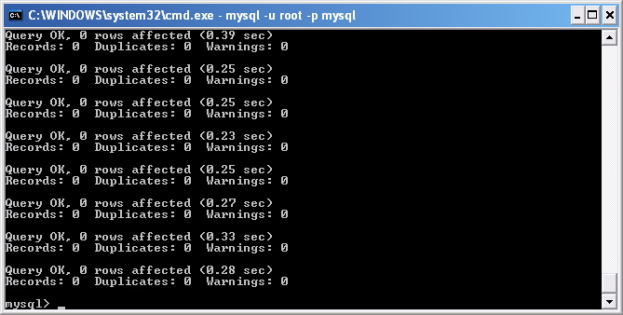
Entrer la commande “SHOW TABLES;” pour vérifier si les tables sont créées. Vous aurez un écran similaire à celui-ci:
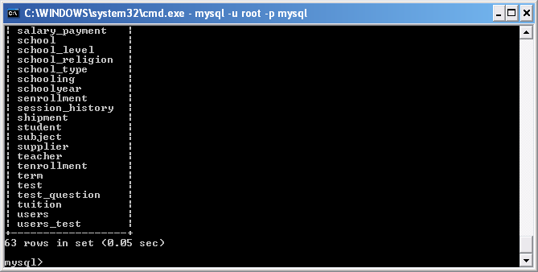
La prochaine étape est de déployer l’application sur Tomcat.

DEPLOYEMENT DE L’APPLICATION
- Arretez Tomcat : Pour cela Cliquez sur Demarrer → Tous les programs → Apache Tomcat 7.0 Tomcat 7 → Monitor Tomcat.
Cliquez sur STOP
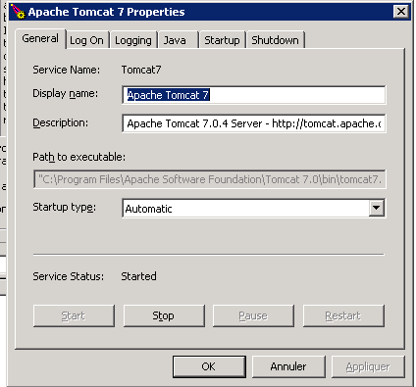

- Changez les parametres JVM
  - Cliquez sur le tab « Java »
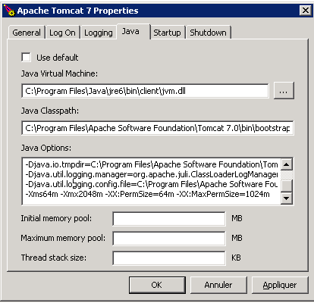
- Initial memory pool : 512
- Maximum Memory pool : 1024
- Remplacez le contenu de Java Options par les paramètres suivants :

-Xmx1024m
-Dcatalina.home=C:\Program Files\Apache Software Foundation\Tomcat 7.0
-Dcatalina.base=C:\Program Files\Apache Software Foundation\Tomcat 7.0
-XX:MaxPermSize=512m
-Djava.endorsed.dirs=C:\Program Files\Apache Software Foundation\Tomcat 7.0\endorsed
-Djava.io.tmpdir=C:\Program Files\Apache Software Foundation\Tomcat 7.0\temp
-Djava.util.logging.manager=org.apache.juli.ClassLoaderLogManager
-Djava.util.logging.config.file=C:\Program Files\Apache Software Foundation\Tomcat 7.0\conf\logging.properties
-Dcatalina.home=C:\Program Files\Apache Software Foundation\Tomcat 7.0
-Dcatalina.base=C:\Program Files\Apache Software Foundation\Tomcat 7.0
-Djava.endorsed.dirs=C:\Program Files\Apache Software Foundation\Tomcat 7.0\endorsed
-Djava.io.tmpdir=C:\Program Files\Apache Software Foundation\Tomcat 7.0\temp
-Djava.util.logging.manager=org.apache.juli.ClassLoaderLogManager
-Djava.util.logging.config.file=C:\Program Files\Apache Software Foundation\Tomcat 7.0\conf\logging.properties

- Renommez le repertoire “C:\Program Files\Apache Software Foundation\Tomcat 7.0\webapps\ROOT”. Changer ROOT en admin
- Copiez le fichier ROOT.war from le disque d’installation et coller le dans le repertoire “C:\Program Files\Apache Software Foundation\Tomcat 7.0\webapps”.
- Cliquez sur le tab « General » et cliquez sur le bouton “Start”.
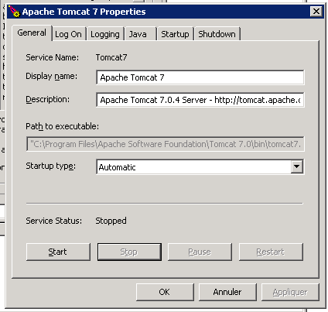
Vous pouvez egalement arreter et demarrer tomcat en utilisant le gestionnaire de service de Windows.

CONNECTION A L’APPLICATION
Ouvrez votre navigateur d’internet et tapez dans le bar d’adresse http://www.votrenomdedomain.com pour acceder a la page d’accueil.
Utilisez le mot de passe par défaut pour vous connecter. Les utilisateurs par défaut selon le niveau d’acces sont :
  - super/super
  - admin/admin
  - etudiant/etudiant
  - prof/prof
Nous recommendons firefox 5.0 ou plus récent comme navigateur. Cependant internet explorer 8.0 ou une version plus récente devrait aussi fonctionner. L’application fonctionne globalement bien sous google chrome, cependant la fonctionnalité de tri dynamique ne fonctionne pas correctement.

